**TUGAS 7**

**SEQUENCE DAN COLLABORATION DIAGRAM PADA RESTORAN PIZZA**

Disusun sebagai salah satu tugas mata kuliah Praktikum Rekayasa Perangkat Lunak Lanjut (PRPLL)

Dosen : Rian Adrian, S.T., M.T



Disusun oleh :

Siti Latifah Jahro

1147050158

IF-D

**JURUSAN TEKNIK INFORMATIKA**

**FAKULTAS SAINS DAN TEKNOLOGI**

**UNIVERSITAS ISLAM NEGERI**

**SUNAN GUNUNG DJATI**

**BANDUNG**

**1437 H/2016 M**

1. Activity Diagram

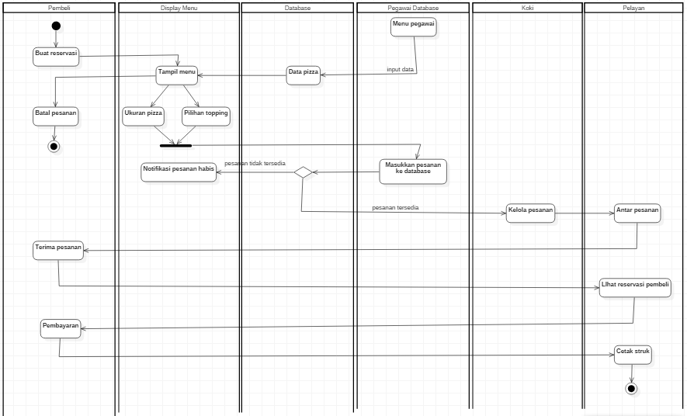

1. State diagram
   1. State Pembeli

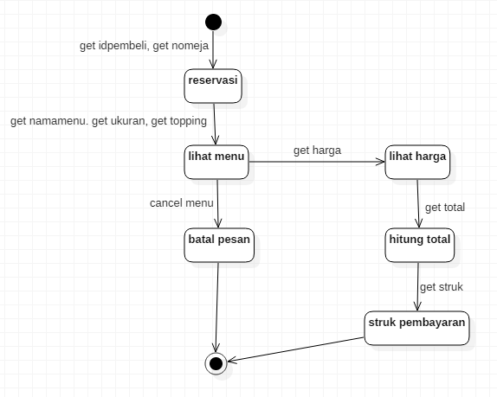

* 1. State Pizza

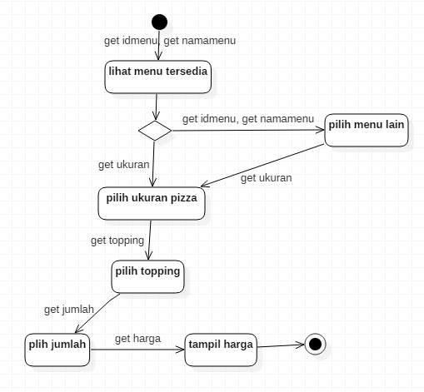

* 1. State koki

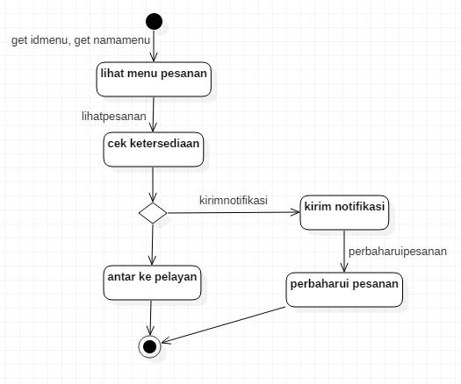

* 1. State pelayan

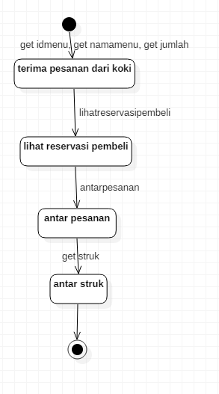

* 1. State pegawai database

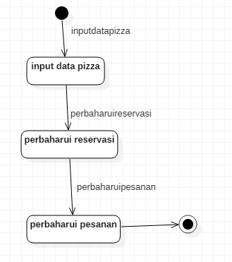

* 1. State pembayaran

